Заняття 7.

Розв'язування вправ.

1) Знайдіть похідну функції у =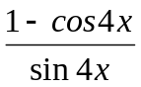 та обчисліть її значення, якщо x= -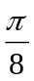.

Розв'язання
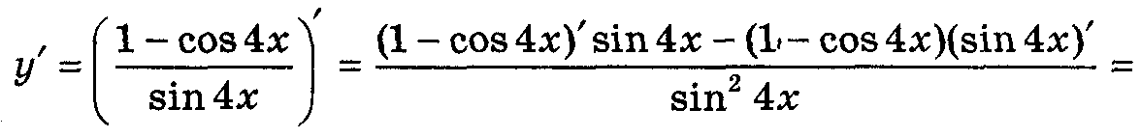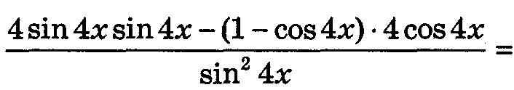
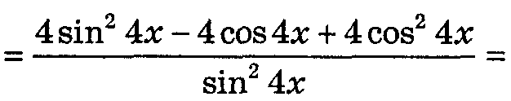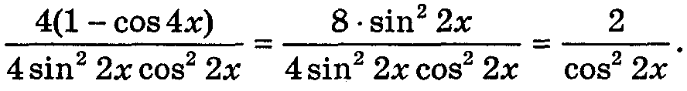
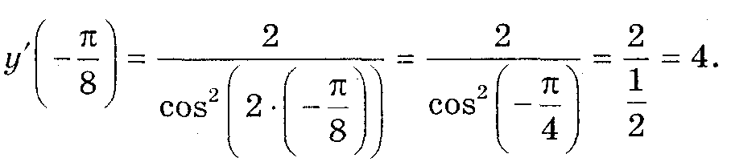
Відповідь: 4.
2) Тіло рухається за законом s(t) = t⁴ – t³ + 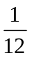t² + 7t +12. Знайдіть швидкість точки через 2 с після початку руху. (Відстань вимірюється в метрах).

Розв'язання
υ(t)=s '(t)=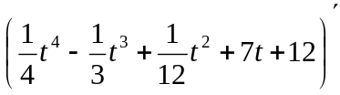= t³ - t² + t + 7;
v(2) = 2³ - 2² + · 2 + 7 = 11 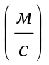.
Відповідь: 11 .

3) Розв’яжіть вправи:
А.Г.Мерзляк, В.Б.Полонський, Ю.М.Рабінович, М.С.Якір «Збірник задач і контрольних робіт» 2011 р.

Варіант 2 : № 12(1-12), 13, 14, 15,16, 17, 18, 23, 25, 99(3-12), 102 (1-6) Де не вказано кількість завдань, зробити не меньше чотирьох на ваш вибір.

